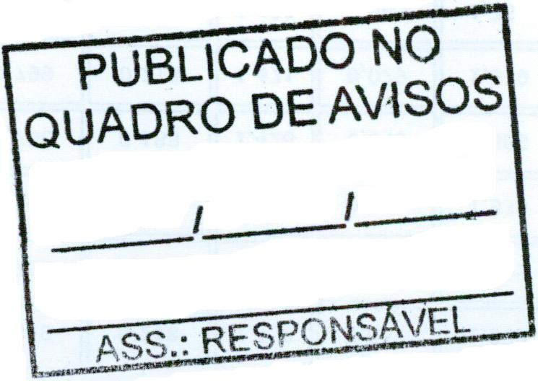
MUNICÍPIO DE CARATINGA /MG - Extrato de Resultado – Pregão Presencial Registro de Preço 086/2021. Objeto: contratação de empresa especializada para prestação de serviço de locução de eventos, cerimoniais, lives, gravação de material institucional e serviços de propaganda volante. Vencedor com menor preço por item: LUÍS CARLOS DE PAULA 05964336620 – Valor global: R$ 154.380,00 (cento e cinquenta e quatro mil trezentos e oitenta reais); Caratinga/MG, 21 de setembro de 2021. Bruno Cesar Veríssimo Gomes – Pregoeiro.

